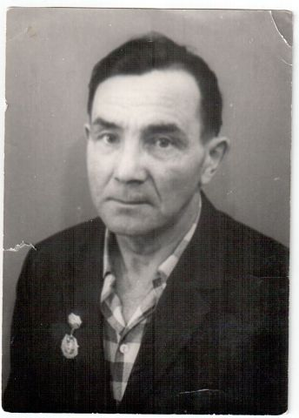**Тетенёв Николай Иванович**

Воинское звание: рядовой

Дата рождения : 24 ноября 1925года.

Дата смерти: 8 апреля 1993 года.

Место рождения: Костромская область, Макарьевский район, деревня Заречье

Мой прадед закончил 4 класса в 1936 г. На начало войны ему было 16 лет. Прадед и его друзья в начале войны работали в городе Юрьевце Макарьевского района на оборонных заводах. В 1943   пришли в военкомат по месту жительства и попросились добровольцами на фронт. Их призвали и отправили на обучение в военные Гороховецкие лагеря. Там они проходили курсы молодого бойца, так как им ещё было по 17 лет. Осенью 43 г. прадедушку и его товарища отправили на фронт. Служил он в 44 отд. Огнемётном батальоне, который входил  в состав 46 гвардейского танкового полка. Воевал на 1-м Украинском фронте, 2-м Украинском, а также на Ленинградском фронтах. Был ранен в голову, осколок застрял в надбровной кости. Вытащить его было опасно, и так он у него и остался на всю жизнь. Врос в кость и особо не беспокоил.

Ещё один случай прадед рассказывал, когда его чудом не задело осколком мины. Зима 1942 г, их батальон шёл в атаку. Кругом рвались снаряды, мины, свистели пули. Они бежали по снегу, прадед был в шапке- ушанке, уши были распущены, стало жарко, и он решил уши у шапки завязать, когда снял ее, увидел, что одного уха у шапки нет - срезало осколком. А на коже только царапина, он и не почувствовал даже! Вот тогда только понял, что был на волосок от смерти!

С боями он дошёл до Австрии, освобождал Вену. Был награждён медалью за «Освобождение Вены», медалью «За Боевые заслуги», «За Отвагу», Орденом Отечественной войны.

В 1945 году в августе их перебросили на Дальний восток, началась война с Японией....

Был награждён медалью «За победу над Японией». Служил в армии он до 10 марта 1948 года, затем демобилизовался и вернулся домой.

Однажды через 35 лет после войны прадед Николай полетел на самолете к своему сыну и его семье в гости на север в Тюменскую область. И вот благополучно добравшись до места назначения, проходя через металлодетектор в аэропорту, осколок, который находился у него в голове с войны, стал подавать сигнал о наличии металла у пассажира. В первый раз долго и нудно ему пришлось доказывать, что у него ранение в голову и осколок остался в голове. Ну а потом, наученный горьким опытом, прадедушка стал брать с собой справку о ранении, военный билет с отметкой о ранении. Вот так война напоминала о себе ему всю жизнь.

Максимов Иван, ученик 3-в класса

